**«Hjemmeleik i Koronatider»**

Hva skal man finne på når barnehage, skole og SFO er stengt, og heller ikke idrett og andre fritidsaktiviteter er tilgjengelig? Skjermaktiviteter er nok bra å ha nå, men det er smart å komme seg opp av stolen også!

Her kommer noen forslag til enkle aktiviteter som hele familien kan gjøre hjemme😊 Man kan lage utstyr selv av saker og ting man ofte har i huset uansett; tomme plastflasker, avispapir, teip, papirark..

Ballonger er også kjekt å ha.

**Avispapir, plastfolie, servietter, plastflasker**

Kan brukes til for eksempel baller, racketer og annet. Utstyret har usikker levetid, men kan fint brukes innendørs hjemme, da det er ”skånsomt”

for omgivelsene og for barna selv.

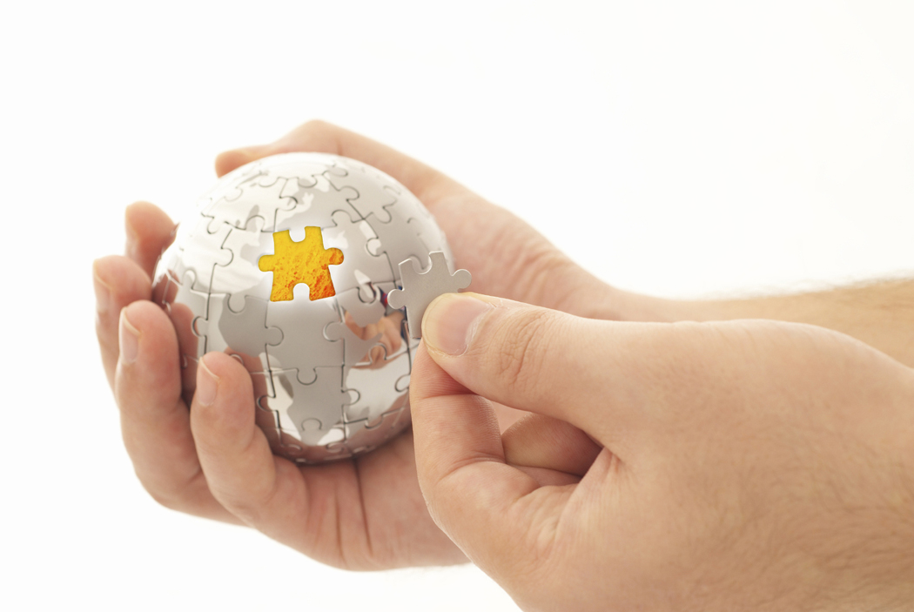

**Små baller (tennis-størrelse)**

kan lages av sammenkrøllet avispapir/tørkepapir/tjukke servietter/mjukplast med blank teip eller markeringsteip rundt

**Større baller/poseballer** (håndballstørrelse) kan lages ved å krølle sammen mer avispapir, forme til en ball, teipe og putte ballen i en pose, som knytes /teipes igjen. Da får ballen «en hale» som gjør den lettere å fange, eller man kan klippe den bort.

**”Racketter”** kan lages av

1. sammenbrettet avispapir (flere lag) ca. 10x30 cm (Adressa fin å bruke)
2. En «firkant» av ei pappeske
3. A4-ark i kartong som teipes sammen til ”kremmerhus”
4. Billige pappasjetter

**Eksempel på bruk:**

* Kast og fang papirballene (klapp mens ballen er i lufta)

I par: En kaster og den andre triller – bytt, finn på andre variasjoner

* Ballene kan brukes til å **kaste på blink** (lag en blink av ark på veggen, ei tom bøtte osv) eller bowling mot tomflasker
* Til sjonglering? Hold flere baller i lufta samtidig
* Baller og racketter kan brukes alene eller i par – slå/kaste til seg selv eller en partner. Tren på å slå ballen opp i lufta med både lave og høye slag, ha en rackett i hver hånd og slå annenhver gang med dem, mens man beveger seg rundt eller hopper på en fot.

Disse leikene egner seg best når flere kan være sammen, men tar dem med likevel. Noen er jo mange i familien😊

* **Stafett:** 4 lag, ett i hvert hjørne, masse papirballer, erteposer og annet småutstyr ligger i midten. En og en løper fram og henter **en** ”skatt” i gangen – hvem har mest når det er tomt? Leken kan fortsettes ved at alle lagene løper og stjeler skatter fra de andres hauger, men kun en i gangen. Når leder stopper leiken, er det om å gjøre å ha flest.
* **Rydde hagen** – to lag på hver sin ”banehalvdel” – del av med benker eller bare bruk midstreken. Kast eller spark papirballer over til motpartens halvdel så fort som mulig – tell opp hvilket lag som har f**ærrest** baller på sitt område når lederen av leiken roper **Stopp**
* **”Skiskyterstafettt”** med bane og ”strafferunde” – stående, liggende, sittende skyting med ballene.
* **”Massasje” -** Rull ballen over kroppen på en med-elev som ligger på magen. Gir en slags massasje-effekt.

**Mange andre bruksområder, bruk fantasien!**

**Tomme plastflasker** kan brukes til ”bowling” eller som markører/kjegler i forskjellige sammenhenger. Papirballer/poseballer brukes som «bowlingkule»

Plastflasker som fylles kan brukes som håndvekter/«manualer».

**Lagkonkurranse**, eks to mot to: Tomflaskene settes opp spredd utover på avtalt område, og det ene laget skal velte dem/det andre sette dem opp. På signal stopper man leiken og vinneren er de som har veltet/satt opp flest kjegler. Så bytter man oppgave og gjentar leiken.

**I alle aktivitetene kan det være lurt å fylle flaskene med litt vann/sand**.

**Ballonger er gøy!!**

Hold ballongen i lufta;

* mens du setter deg ned på gulvet og reiser deg igjen
* når du hopper på en fot
* mens du ligger på ryggen og holder ballongen i lufta med føttene

Frakt ballongen over gulvet på ulike måter:

* Med hodet, knærne, føttene, brystkassa, albuen, osv.
* konkurrer med noen om du har lyst; hvem kommer først til andre sida?

**Aktivitet med (brukte) papirark – det enkleste av det enkle**

**1 ark hver**

**a)** Legg arket mot håndflata , mens en beveger seg fritt rundt i rommet - bruk musikk til – eks **Pan Pipe Moods eller annen rolig, ”svevende” musikk**

**b)** Samme som ovenfor, men prøv å «slå bort» andres ark, mens en passer på sitt eget

**c)** **Nappe hale**: Brett arket så det blir ”langt og tynt”. Putt arket ned i bukselinninga bak og lek ”nappe hale” ved å stjele andre sine ”haler” mens en løper omkring, den som samler flest har vunnet.

**d)** Som ovenfor, men putt det brettede arket ned i sokken på utsiden av foten. Deltakerne beveger seg på gulvet ved hjelp av hender og føtter – med magen OPP (styrke for armstrekkere med mer).

**NB Ang. c og d:**

Så fremt en har ark i det hele tatt, så skal en alltid først plassere ett som andre kan ta, så blir de andre arkene ”bonus”!

**e) 1 ark pr. lag (eller pr. deltaker)** – løper fram og tilbake over rommet, med arket:

1. i hånda c) Under foten, langs golvet e) mellom knærne
2. mot håndflata d) på brystet f) i par – ark mellom hofter etc.

Kan gjøres som konkurranse, hvem kommer først over?

”**RG-BÅND” av avispapir, teip og krepp-papir**

Rull sammen en avis og teip den sammen til en ”stang”. Teip fast ei remse krepp-papir (eller toalettpapir), ca 5 cm bredt og 1,5-2 m langt, og du har et flott RG-bånd! Kan brukes til å løpe/hoppe med, lage forskjellige bevegelsesmønster med, med og uten musikk og trinn. Kan koreograferes i gruppe – la deltakerne lage danser/bevegelsesmønster selv.

**Annet utstyr som kan brukes til aktivitet – idéer:**

**Aviser, flere eksempler:**

* Som ”blink” – henges over stolrygg,
* Som ”nett” – heng flere aviser ved siden av hverandre på ei snor/et tau
* Til å markere ”en plass” – eks. i ”stol-leiken” (i stedet for en stol)
* Som ”kølle” eller ”sverd” – rull flere aviser stramt og teip stramt

**Bæreposer**, kan brukes til:

* Poseball (avispapir krølles inni og knytes for, m/u ”hale”) brukes til fotball, strekfotball, rugby, kast og mottak med mer
* Markeringsvest (klipp hull til hode og armer)
* Merkebånd – klipp ”smale ringer” av bæreposen på tvers
* Post- eller løypemarkering (klipp opp bæreposer i strimler)

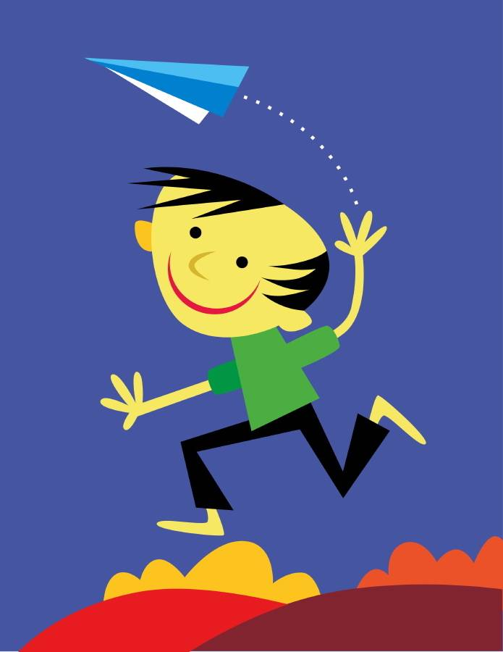**Gamle laken:**

* Som ”fallskjerm” – hold i hvert hjørne, andre løper under den på ulike måter
* Frakte andre, to eller flere bærer/snurrer en annen
* Kaste med – to holder i hver sin side med en ball oppi
* Lage hinder
* Skyggeteater

**Kortstokk –** stafett, fire lag (hjørnene), samler på hver sin sort

**Klesklypesura –** festes på overkroppen, like mange hver – stjeles – hvem får flest? Ikke lov å feste under armene, kun på mage og rygg.

**Dagens utfordring?**

Kanskje kan familien finne en daglig utfordring som alle kan være med på?

Eksempler:

* Hvem klarer å stå på en fot med lukkede øyne i ett minutt?
* Hvem klarer å løpe 1000 trappetrinn på en dag (hvis man har mange trapper i huset/utenfor?)
* Hvem klarer å krype under spisebordet med en bok balanserende på hodet?

Bruk fantasien😊

Til slutt noen nettsider som kan inspirere:

Aktivitetsbanken.no <http://aktivitetsbanken.no/>

Aktivitetskassen.no <https://aktivitetskassen.no/>

Aktive pauser med musikk, 3 filmer å henge med på :

<https://www.friskissvettis.no/Nyheter/Hjemme-med-barn>

**Lykke til!**

**Hilsen Trøndelag Idrettskrets**